RELATÓRIO TÉCNICO-CIENTÍFICO - PPG ATSUS

O Relatório Técnico-Científico é um modelo de relatório técnico conclusivo que tem por objetivo apresentar, de forma concisa, informações sobre a pesquisa realizada, desde o planejamento até as conclusões. O relatório deve enfatizar a relevância dos resultados, seu impacto social e/ou econômico, e a aplicação do conhecimento produzido. Os relatórios técnicos conclusivos estão entre os 12 produtos técnicos prioritários para a área da saúde coletiva na avaliação quadrienal da CAPES, e são muito presentes nas dissertações do PPG ATSUS.

A norma técnica ABNT NBR 10719/2015 apresenta princípios gerais para a elaboração do relatório técnico-científico, que é composto pelos seguintes elementos:

Parte externa:
- capa (opcional)
- lombada (opcional)
Parte interna:
- Elementos pré-textuais:
Folha de rosto (obrigatório)
Errata (opcional)
Agradecimentos (opcional)
Resumo (obrigatório)
Lista de ilustrações (opcional)
Lista de tabelas (opcional)
Lista de abreviaturas e siglas (opcional)
Sumário (obrigatório)
- Elementos textuais:
Introdução (obrigatório)
Desenvolvimento (obrigatório)
Considerações finais (obrigatório)
- Elementos pós-textuais:
Referências (obrigatório)
Glossário (opcional)
Apêndice (opcional)
Anexo (opcional)
Índice (opcional)
Formulário de identificação (opcional)

O PPG ATSUS disponibiliza um modelo de relatório técnico-científico para ser utilizado pelos discentes, baseado nas normas ABNT NBR 10719/2015, que se encontra na página a seguir.


MINISTÉRIO DA SAÚDE
GRUPO HOSPITALAR CONCEIÇÃO
GERENCIA DE ENSINO E PESQUISA
PROGRAMA DE PÓS-GRADUAÇÃO EM AVALIAÇÃO DE TECNOLOGIAS PARA O SUS
MESTRADO PROFISSIONAL EM AVALIAÇÃO E PRODUÇÃO DE TECNOLOGIAS PARA O SUS

TÍTULO:
SUBTÍTULO

NOME E SOBRENOME DO AUTOR
Título, qualificação ou função do autor

PORTO ALEGRE
2025
Equipe técnica:
(elemento opcional; indica a comissão de estudo, colaboradores, coordenação geral, entre outros)

Nome e Sobrenome – Titulação, qualificação ou função
Nome e Sobrenome – Titulação, qualificação ou função
Nome e Sobrenome – Titulação, qualificação ou função
Nome e Sobrenome – Titulação, qualificação ou função

AGRADECIMENTOS
(elemento opcional)

RESUMO
(em parágrafo único; máximo 500 palavras)

Objetivo
Método,
Resultados
Conclusões

Palavras-chave:

LISTA DE ILUSTRAÇÕES
(elemento opcional)

LISTA DE TABELAS
(elemento opcional)

LISTA DE ABREVIATURAS E SIGLAS
(elemento opcional; usar ordem alfabética das abreviaturas e siglas)
ABNT Associação Brasileira de Normas Técnicas
GHC Grupo Hospitalar Conceição

LISTA DE SÍMBOLOS
(elemento opcional; usar ordem de apresentação no texto do relatório)
Σ Somatório
¬ Negação lógica
∩ Intersecção

SUMÁRIO

1 INTRODUÇÃO.................................................................................. 10
1.1 TÍTULO DE SEÇÃO SECUNDÁRIA.................................................. 10
1.1.1 Título de seção terciária.................................................................. 10
1.1.1.1 Título de seção quartenária............................................................... 10
1.1.1.1.1 Título de seção quinaria.................................................................... 10
1.2 TÍTULO DE SEÇÃO SECUNDÁRIA.................................................. 10
1.2.1 Título de seção terciária.................................................................. 10
1.2.1.1 Título de seção quartenária............................................................... 10
2 DESENVOLVIMENTO E RESULTADOS DO ESTUDO....................11
2.1 SEÇÃO SECUNDÁRIA...................................................................... 11
2.2 SEÇÃO SECUNDÁRIA...................................................................... 11
3 CONSIDERAÇÕES FINAIS...............................................................14
REFERÊNCIAS..................................................................................15
APÊNDICE A..................................................................................... 16
APÊNDICE B..................................................................................... 17
ANEXO A........................................................................................... 18
ANEXO B........................................................................................... 19

1 INTRODUÇÃO
Apresenta os objetivos do relatório e as razões para sua elaboração.
Deve conter os principais conceitos e ideias do estudo, amparados pela literatura científica, constando também a justificativa que fundamentou a realização da pesquisa e seus objetivos.
As citações devem seguir as normas da ABNT:
“Exemplo de citação - as citações diretas, no texto, com até três linhas, devem estar contidas entre aspas duplas.” (Associação Brasileira de Normas Técnicas, 2023, p. 11).
Exemplo de citação - A citação direta, com mais de três linhas, deve ser destacada com recuo padronizado em relação à margem esquerda, com letra menor que a utilizada no texto, em espaço simples e sem aspas. Recomenda-se o recuo de 4 cm. (Associação Brasileira de Normas Técnicas, 2023, p. 12).
A Introdução pode ter seções secundárias, terciárias, e assim por diante, conforme necessidade na apresentação das informações. O título destas seções seguirá os formatos exemplificados na sequencia.

1.1 EXEMPLO DE TÍTULO DE SEÇÃO SECUNDÁRIA
Texto.

1.1.1 Exemplo de título de seção terciária
Texto.

1.1.1.1 Exemplo de título de seção quartenária
Texto.

1.1.1.1.1 Exemplo de título de seção quinária
Texto.

1.2 EXEMPLO DE TÍTULO DE SEÇÃO SECUNDÁRIA
Texto.

1.2.1 Exemplo de título de seção terciária
Texto.

1.2.1.1 Exemplo de título de seção quartenária
Texto.

2 Desenvolvimento E RESULTADOS do eSTUDO
Nesta seção, se descreve, de forma concisa, a pesquisa realizada, procedimentos metodológicos, análise dos dados e resultados.
Pode ter seções secundárias, terciárias, e assim por diante, conforme necessidade na apresentação das informações.
Pode ter tabelas, figuras, gráficos, com exemplos disponíveis na sequência.

2.1 SEÇÃO SECUNDÁRIA
Texto.

2.2 SEÇÃO SECUNDÁRIA
Texto.

As figuras devem ser apresentadas conforme exemplo da Figura 1. A figura deve ser citada no texto e inserida o mais próximo possível do trecho a que se refere.

Figura 1 ‒

Fonte:

A formatação das tabelas deve seguir a Norma de Formatação Tabular da ABNT. A tabela deve ser citada no texto e inserida o mais próximo possível do trecho a que se refere.
A Tabela 1 é um exemplo de como deve ser apresentada uma tabela em um trabalho acadêmico:

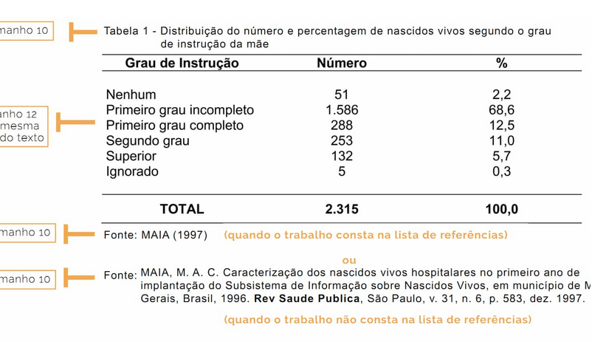
A principal diferença entre um quadro e uma tabela é o seu conteúdo: uma tabela contém números e um quadro contém texto. O Quadro 1 mostra como um quadro deve ser apresentado em um trabalho acadêmico. As normas da ABNT não informam sobre a formatação dentro do quadro, ficando ela a critério estético do autor. Ela versa apenas sobre o título e a fonte, que devem seguir o exemplo mostrado.

Quadro 1 ‒ XXXXX
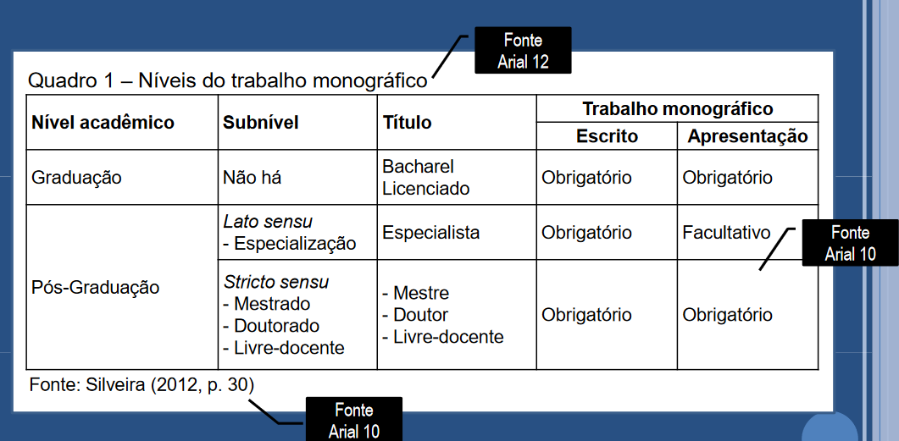

Os quadros são caracterizados por serem formados, predominante, de palavras apresentadas em linhas e colunas, com ou sem indicação de dados numéricos;
Os quadros diferenciam-se das tabelas por apresentarem um teor esquemático e descritivo, e não estatístico;
A apresentação dos quadros é semelhante à das tabelas, exceto pela colocação dos traços verticais em suas laterais e na separação das casas.

Gráficos

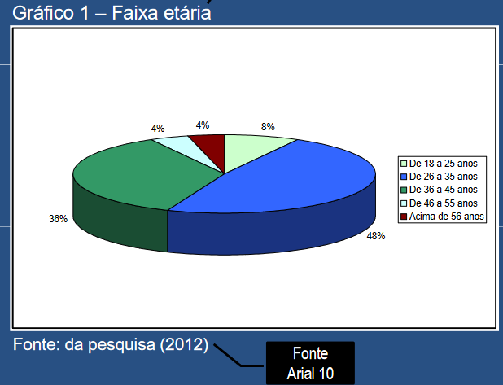
Fonte: Arial 12

3. CONSIDERAÇÕES FINAIS

Enfatizar a relevância dos principais resultados, seu impacto social e/ou econômico, e a aplicação do conhecimento produzido.

REFERÊNCIAS
ASSOCIAÇÃO BRASILEIRA DE NORMAS TÉCNICAS. ABNT NBR 10520: informação e documentação: citações em documentos: apresentação. 2. ed. Rio de Janeiro: ABNT, 2023.

APÊNDICE A – Título
(Inserir apêndice, se houver – Documento elaborado pelo autor)

APÊNDICE B – Título
(Inserir apêndice, se houver – Documento elaborado pelo autor)

ANEXO A – Título
(Inserir anexo, se houver – Documento não elaborado pelo autor)

ANEXO B – Título
(Inserir apêndice, se houver – Documento não elaborado pelo autor)

BRASIL. Ministério da Educação. Coordenação de Aperfeiçoamento de Pessoal de Nível Superior. Produção Técnica-Grupo de Trabalho: relatório. Brasília: MEC, 2019. Disponível em: https://www.gov.br/capes/pt-br/centrais-de-conteudo/10062019- producao-tecnica-pdf. Acesso em: 30 jan. 2025.

